Julian David Grijalba

Ferney Niño

Carlos Andrés Arias

Patrón de Singleton

Un almacén para una droguería, que carga datos de un XML en una lista y los trata en el sistema es necesario singleton para la clase que se encarga del control de las listas porque se usan en muchas otras clases y se debe evitar que se cree una nueva instancia, pues e elimina la lista cargada.

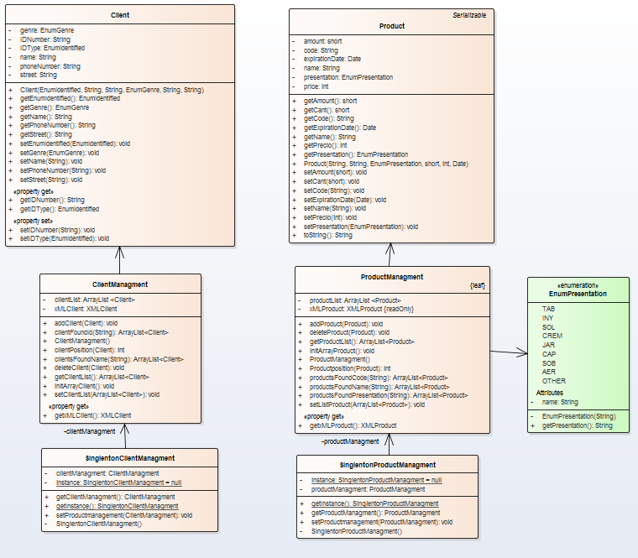

Abstract Factory

Una tienda de historietas requiere de almacenar los distintos tipos de historieta existente (manga, comic, etc), ya que muchos de los tipos de las historietas tienen atributos similares, usamos este patrón debido a que nos da una relación entre los productos que ofrece dicha tienda.